Министерство образования и молодежной политики Свердловской области



ГАПОУ СО «Екатеринбургский колледж транспортного строительства»

Отчёт по программе «**Практическое занятие 18 РМП**»

Выполнил: Азаренко М.В.

Группа: ПР-21

Преподаватель: Мирошниченко Г.В

2024 г.

Я создал новый проект, назвав его pdd_tickets.

Создал activity_Login. Все экраны созданы при помощи LinearLayout, ориентация – vertical. У каждого экрана есть заливка заднего фона (background), фон одинаковый. Подключил библиотеку к проекту appcompact поменял тему (values->themes) на Theme.AppCompact.DayNight и изменила в Android.Manifest тему, а также запустил intent-filter true на Login (для того, чтобы именно этот экран запускался первым).

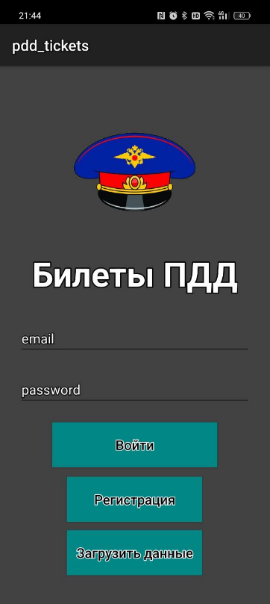Рассмотрим activity_Login (*Рис.1*):

Для первого экрана я использовал фон - @color/cardview_dark_background,

ImageView в который поместил картинку фуражки ГАИ. Изображение будет появляться на каждом экране.

Так же два **«EditText»** для логина и пароля.

При вводе логина и пароля присутствует проверка, что должно быть 8 символов.

Далее добавил 3 кнопки **«Button»,** первая кнопка для входа в приложение, вторая для регистрации (в этих кнопках осуществляется переход на другие activity), а третья кнопка для загрузки данных с экрана регистрации.

(*Рис.2*):

***Рис.1***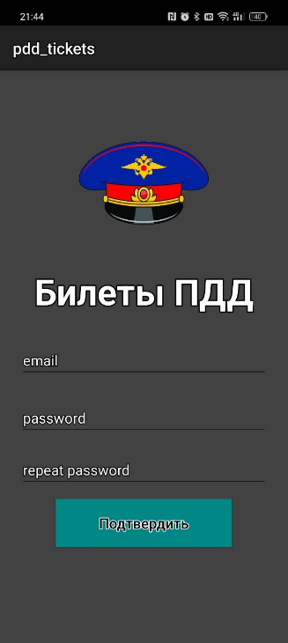

***Рис.2***

При вводе меньше 8 символов, на экране выводится сообщение *(Рис.3)*:

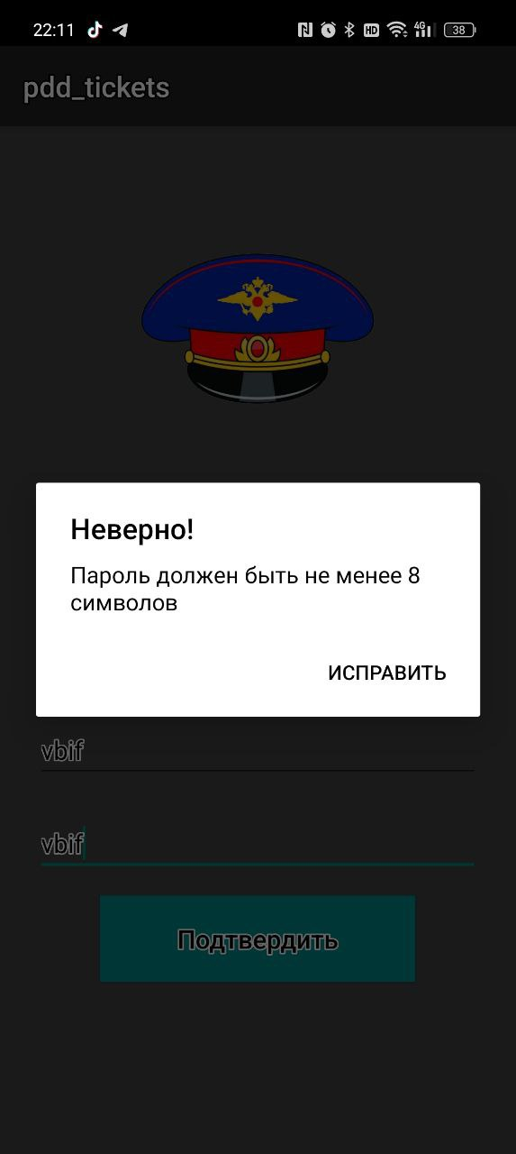

**Рис.3**

Экран при нажатии кнопки «Загрузить данные» *(Рис.4)*

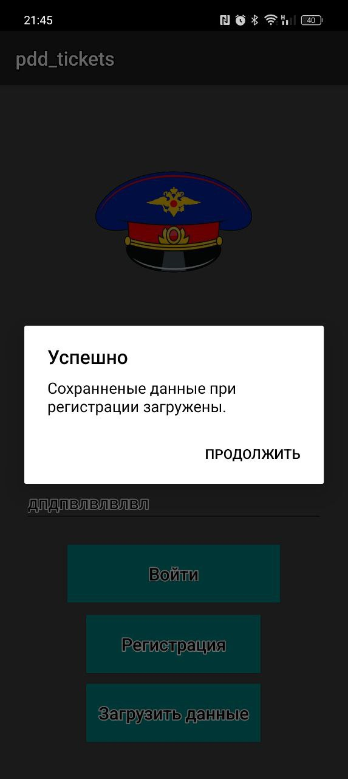

**Рис.4**

Рассмотрим activity_main (*Рис.5-9*):

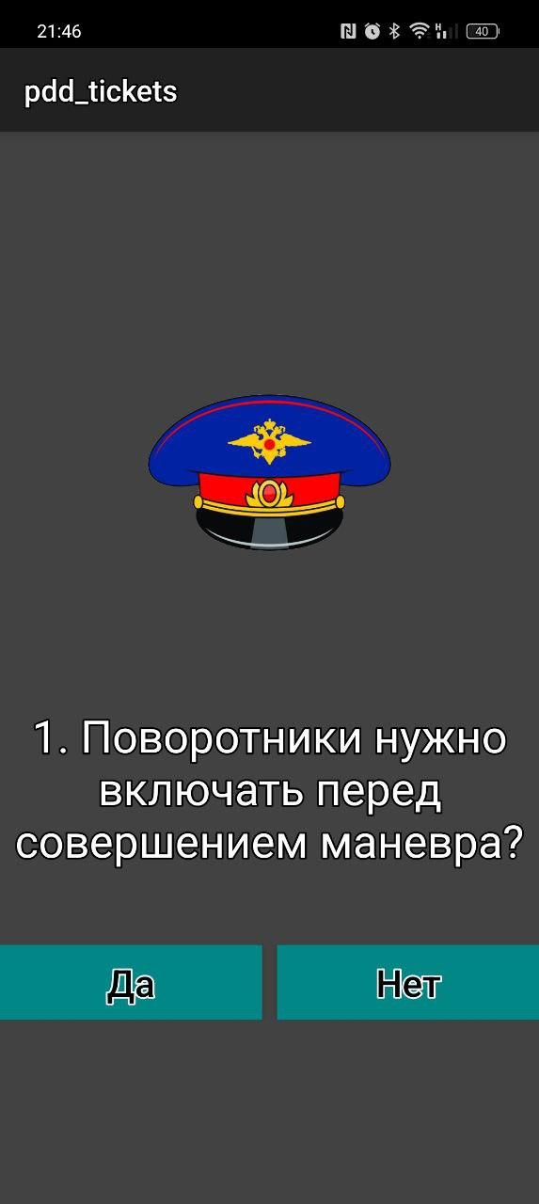 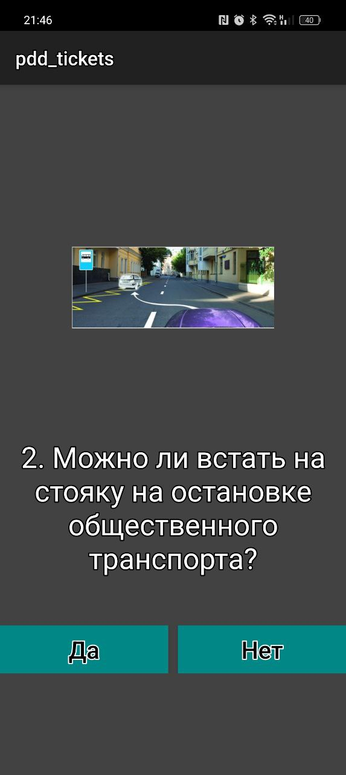 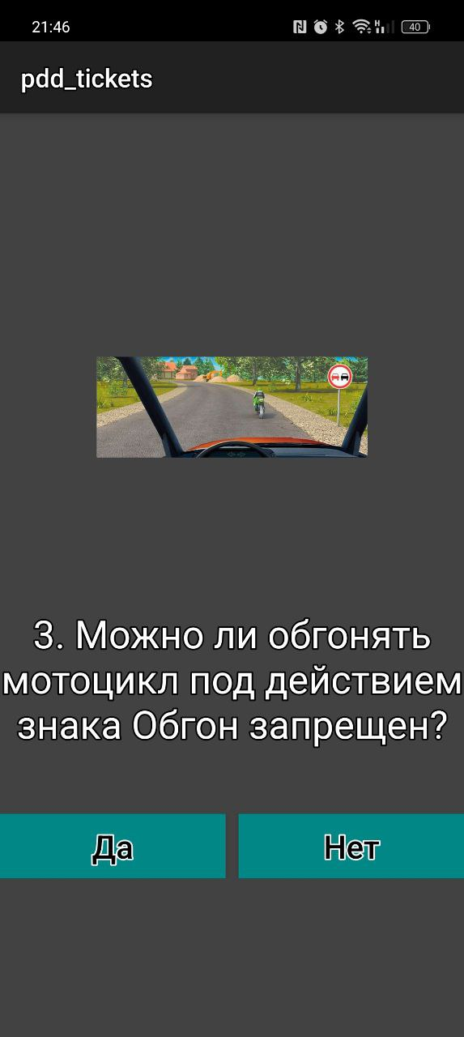 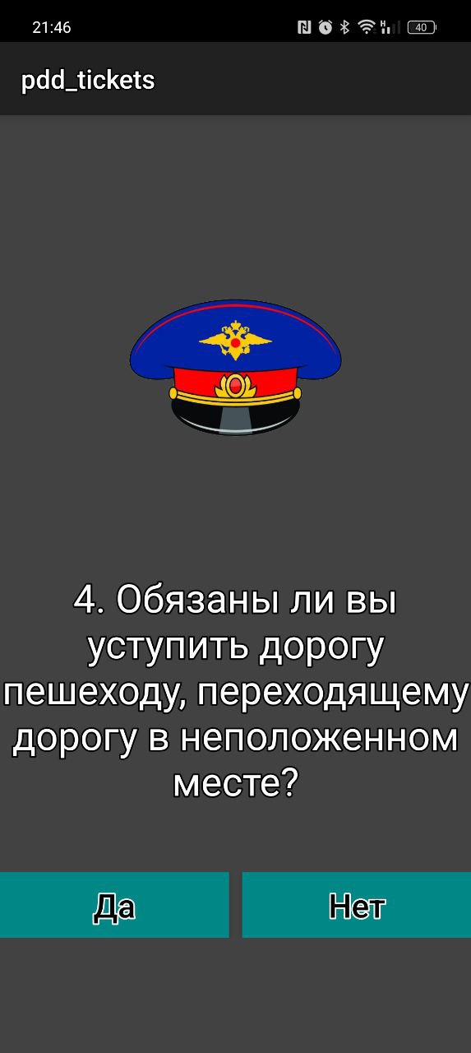 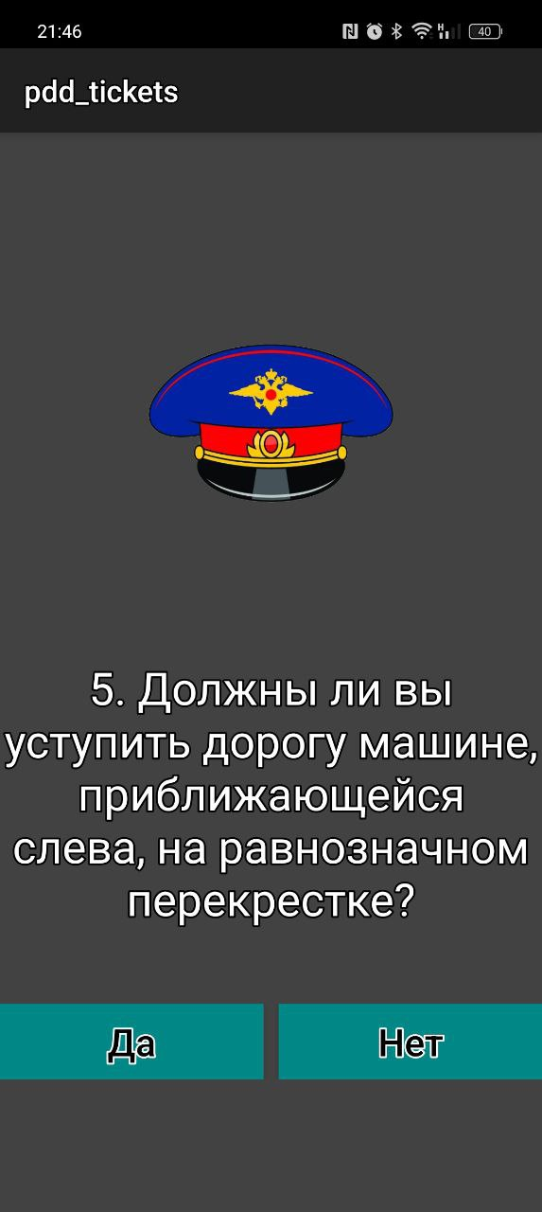(*Рис.5-9*)

На этом экране я использую всё тот же цвет заднего фона, **«TextView»**-для текста вопросов и «**ImageView**» (изображение и текст меняются от индекса вопроса). Так же на этом экране расположены две кнопки **«Button»**. Они отвечают за варианты ответа на полученные вопросы. Для данного экрана ведется подсчет верных ответов на вопросы, занесение результата в **JSON**, и отправка их на следующий экран activity_Results. (Рис. 10)

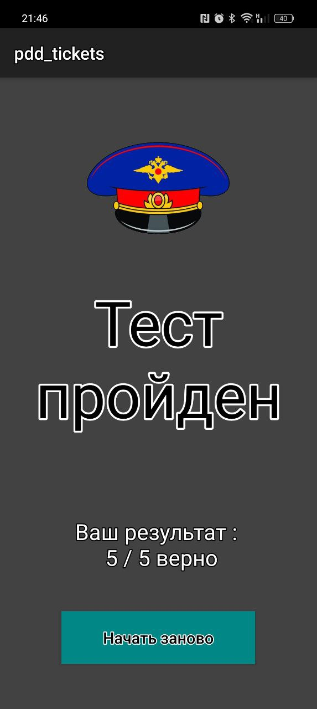

**Рис.10**

Рассмотрим данный экран. Заливка заднего фона не поменялась. Вверху экрана расположена фуражка «**ImageView**», под ней расположены два **«TextView»**. В одном прописано, что тест пройден, а во втором выводится текст, переданный **JSON** с другого экрана. В самом низу экрана расположена кнопка **«Button».** Она отвечает за переход на начальный экран activity_login.